# Draft V441 UML-modell

## HMatuvudstruktur

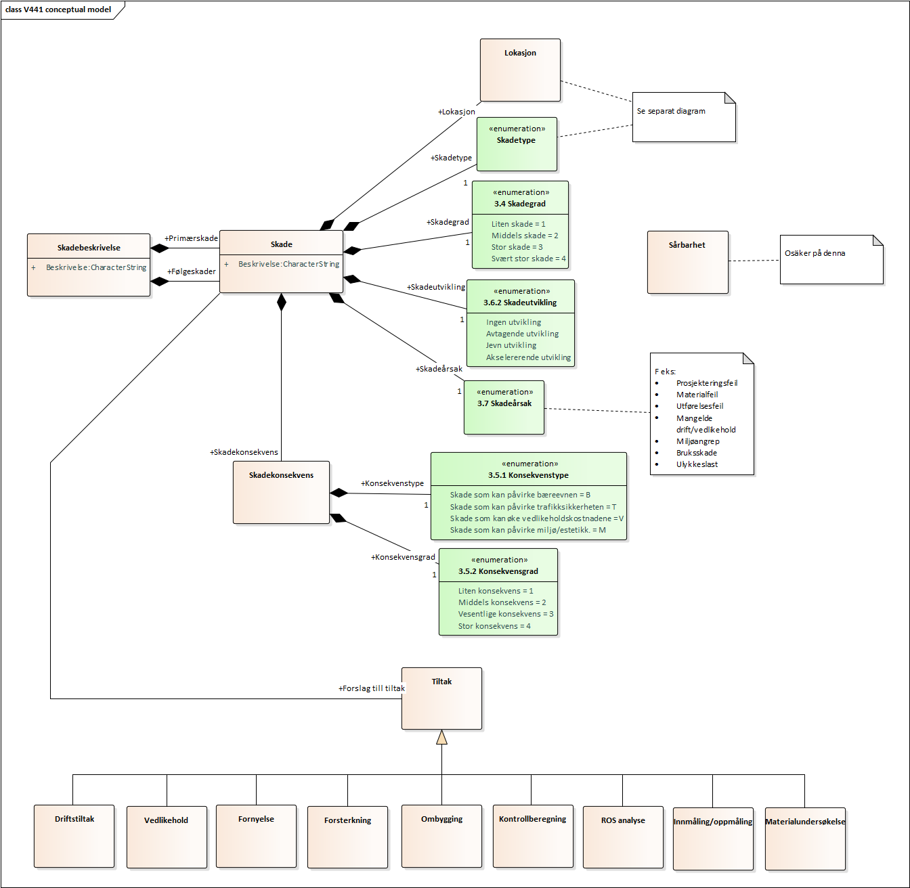

## Struktur för skadetype

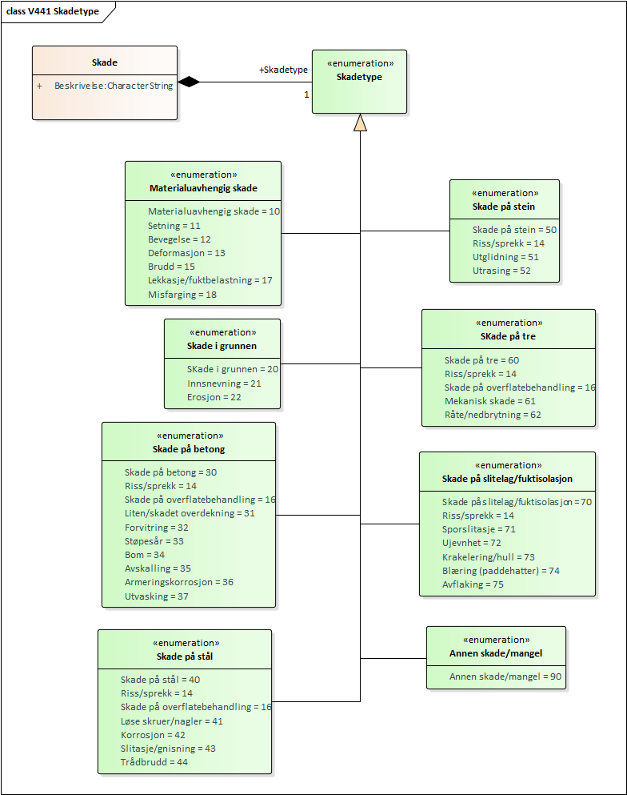

## Struktur för skadeårsak

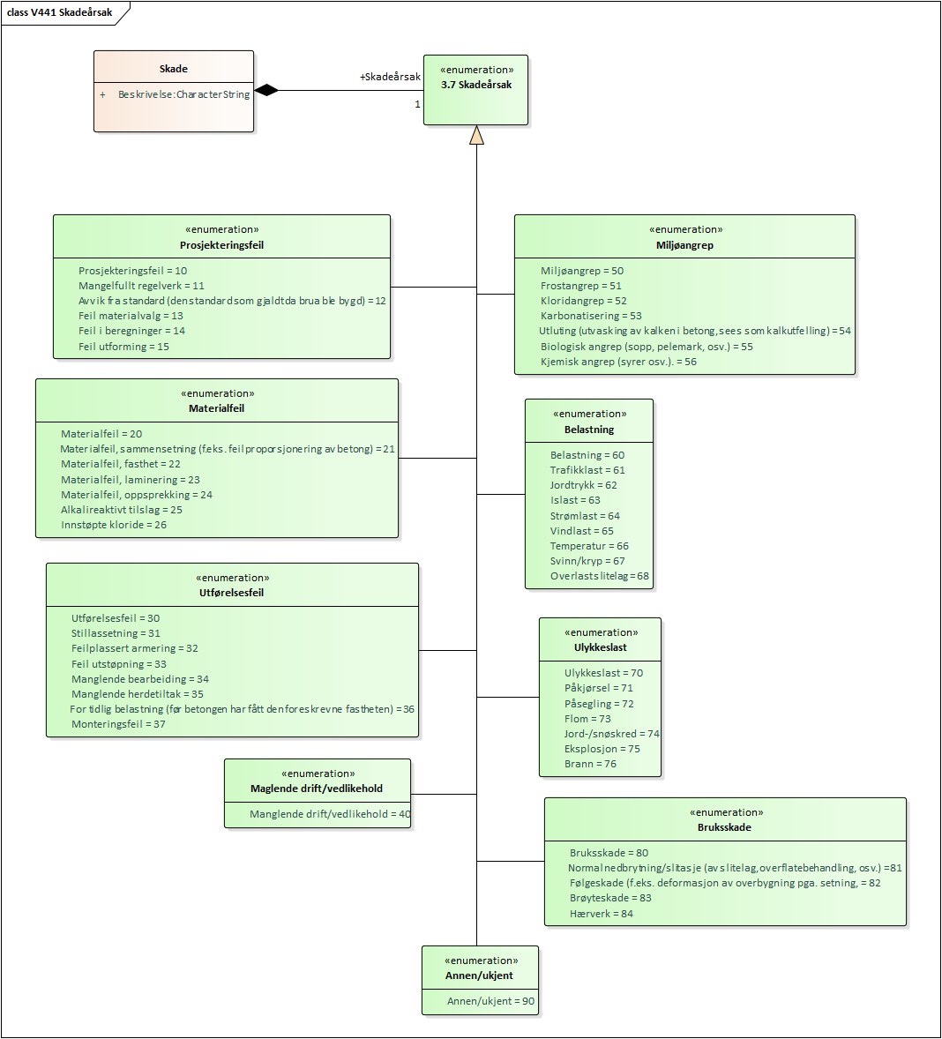

## Struktur för lokasjon

